ALIMENTACIÓN SALUDABLE

|  |  |  |  |  |  |
| --- | --- | --- | --- | --- | --- |
|  | Descripción | Proteínas | Verduras | Azucares | Carbohidratos |
| Desayuno (8:30 am): | Huevo, arepa, chocolate y pan | 1 |  | 1 | 2 |
| Almuerzo (1 pm): | Arroz, ensalada, carne, jugo y sopa | 1 | 1 | 1 | 2 |
| Cena (6:30 pm): | Arroz, ensalada, carne, jugo y sopa | 1 | 1 | 1 | 2 |
| Total: |  | 3 | 2 | 3 | 6 |

Sopa de letras:

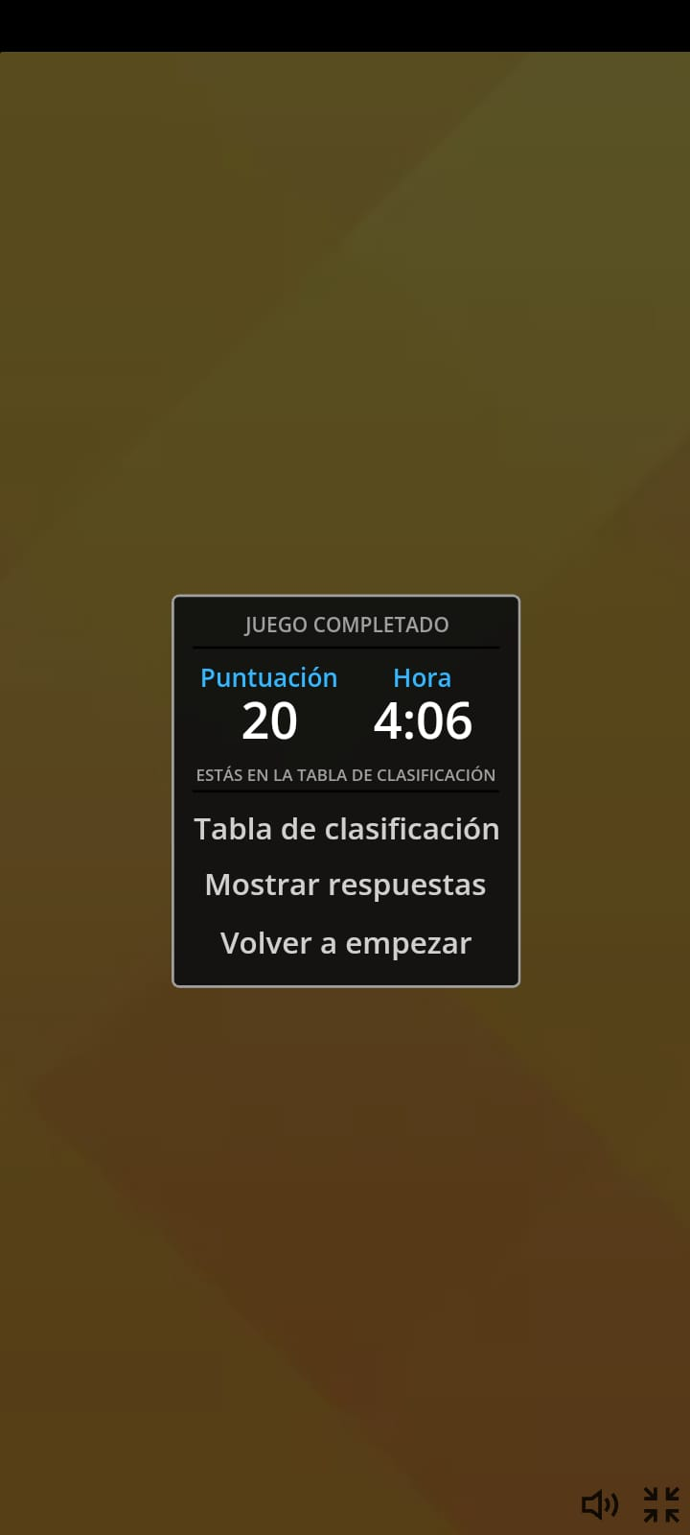

Clasificación de alimentos:

